Zenith si prepara per la Distinguished Gentleman’s Ride 2018

La vecchia scuola si unisce allo stile classico e vintage, mentre Zenith perfeziona il proprio look e si prepara a partecipare alla Distinguished Gentleman’s Ride di quest'anno, dedicato a sostenere programmi di tutela della salute maschile.

Il 30 settembre 2018, 120.000 gentiluomini eleganti invaderanno le strade con stile, indossando i loro abiti migliori e cavalcando le proprie motociclette classiche e vintage per raccogliere fondi, promuovere la ricerca sul cancro della prostata e la prevenzione dei suicidi maschili a nome del partner ufficiale dell'evento, la Movember Foundation.
La Distinguished Gentleman’s Ride si basa su un'idea di Mark Hawwa nata nel 2012 nel suo paese di origine, l'Australia. Dal suo inizio, il DGR ha trasformato oltre 650 città di 95 paesi di tutto il mondo, con motociclisti entusiasti che sfoggiano con orgoglio la propria eleganza su café racer, scrambler, chopper, bobber o scooter vintage. Numerosi spettatori a Londra, Parigi, New York, Honk Kong, Monaco di Baviera, Vienna, Andorra e altre città osservano ammirati da bordo strada le centinaia di motociclisti che attraversano la città e spesso si lasciano fotografare con turisti entusiasti i giovani con gli occhi pieni di stupore.

La manifestazione è diventata uno dei maggiori eventi di raccolta fondi per la salute maschile, raggiungendo a oggi oltre 13 milioni dei dollari americani, con l'obiettivo di raccogliere ulteriori 6 milioni di dollari per la causa durante la campagna del 2018.

Eleganza e generosità
Il Team Zenith collabora al DGR per celebrare lo stile senza tempo e la filantropia. Supportato con passione dagli ambasciatori e amici del marchio Zenith, tutti guidati dal comune obiettivo di contribuire al finanziamento della ricerca, il Team Zenith è orgoglioso della sua reputazione di essere una delle squadre più grandi a partecipare al DGR. I grandi successi ottenuti dalla raccolta fondi riflettono la dedizione e l'infinita passione dimostrata dai partner del brand che dedicano il proprio tempo per aderire all'iniziativa.
Zenith, che conosce bene il mondo delle motociclette, celebra l'evento offrendo agli entusiasti e appassionati del motociclismo una chicca in più per l'edizione del 2018. Sostenendo quest'evento internazionale di beneficenza per il terzo anno consecutivo, il brand con la stella polare è orgoglioso di presentare il PILOT Type 20 Chronograph Ton Up Black.

Un sobrio appeal vintage
Creato per celebrare la comunità dei piloti di café racer, noti anche con il nome di Ton-up boys, quest'orologio porta il nome di ZENITH Heritage Pilot Ton-up. La cosiddetta 'café racer', parte della cultura dei rocker che durante i raduni esibivano moto veloci, è una moto privata di tutto il peso e dei pezzi superflui per aumentarne la velocità ed è nota per il suo aspetto minimalista.

Come le omonime motociclette, l'orologio PILOT Type 20 Chronograph Ton Up Black è magnificamente privo di qualsiasi orpello. Sfoggiando una cassa da 45 mm di linea maschile, sapientemente realizzata in acciaio inossidabile anticato, un modo trendy per sottolinearne l'aspetto retrò in abbinamento al design globale del cronografo, il sobrio quadrante opaco del PILOT Type 20 Chronograph Ton Up Black’ è abbinato a una cassa nera coordinata con l'incisione raffigurante un café racer sulla sua moto. Per un maggiore comfort e una durata prolungata, il caratteristico cinturino in pelle Nabuk oliata è dotato di fodera di protezione in caucciù ed è rifinito con cucitura bianca a contrasto eseguita a mano e fibbia in titanio. Con il leggendario calibro automatico di manifattura El Primero 4069 a 5Hz (36,000b alt/ora) dotato di riserva di carica di 50 ore, abbinato alla giacca di pelle giusta questo splendido cronografo è un elemento irrinunciabile per ogni biker gentiluomo in cerca di un orologio che unisce il fascino di un design retrò a un look inequivocabilmente sportivo.

ZENITH: il futuro dell'orologeria svizzera
Fin dal 1865, Zenith è stata guidata da autenticità, intraprendenza e passione nella ridefinizione dei confini di eccellenza, precisione e innovazione. Poco dopo la sua fondazione a Le Locle da parte del visionario orologiaio Georges Favre-Jacot, Zenith si è distinta per la precisione dei suoi cronometri, per i quali si è aggiudicata 2.333 premi di cronometria in poco più di un secolo e mezzo di esistenza: un record assoluto. Nota per il leggendario calibro El Primero del 1969, che garantisce una misura dei tempi brevi precisa a 1/10 di secondo, la Manifattura ha sviluppato da allora oltre 600 varianti di movimenti. Oggi, Zenith offre nuove e affascinanti possibilità per la misurazione del tempo, come il cronometraggio a 1/100 di secondo del Defy El Primero 21 e una nuova dimensione della precisione meccanica con l'orologio più preciso al mondo, il Defy Lab del XXI secolo. Stimolata dai legami oggi ancora più stretti con una gloriosa tradizione di pensiero dinamico e all'avanguardia, Zenith scrive il suo futuro… e il futuro dell'orologeria svizzera.

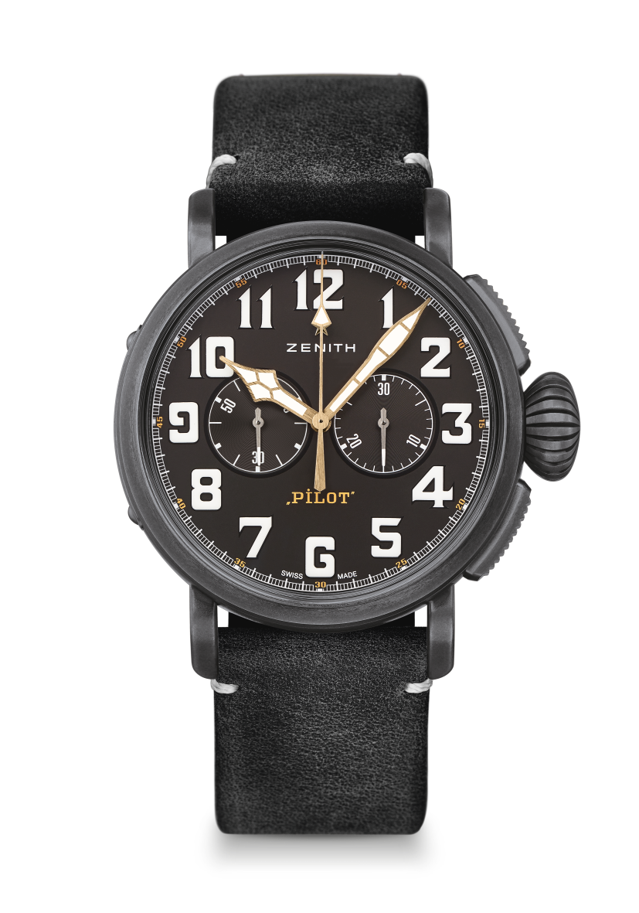
PILOT TYPE 20 CHRONOGRAPH TON UP BLACK
CARATTERISTICHE TECNICHE

Referenza: 11.2432.4069/21.C900

PUNTI PRINCIPALI
Nuova cassa in acciaio inossidabile invecchiato di 45 mm
Omaggio al Café Racer Spirit
Cronografo automatico El Primero con ruota a colonne

MOVIMENTO
El Primero 4069, Automatico
Calibro: 13 ¼‘‘‘ (Diametro: 30 mm)
Spessore del movimento: 6,6 mm
Componenti: 254
Rubini: 35
Frequenza: 36.000 alt/ora (5Hz)
Riserva di carica: min. 50 ore
Finiture: Massa oscillante con motivo “Côtes de Genève”

FUNZIONI
Ore e minuti al centro
Piccoli secondi a ore 9
Cronografo: Lancetta del cronografo al centro e contatore dei 30 minuti a ore 3

CASSA, QUADRANTE E LANCETTE
Diametro: 45 mm
Apertura diametro: 37,8 mm
Spessore: 14,25 mm
Vetro: Vetro zaffiro bombato con trattamento antiriflesso sui due lati
Fondello: Fondello con incisioni Café Racer Spirit
Materiale: Acciaio inossidabile invecchiato
Impermeabilità: 10 ATM
Quadrante: Nero opaco
Indici delle ore: Numeri arabi con SuperLumiNova® bianco SLN C1
Lancette: Placcate oro, sfaccettate e rivestite di SuperLuminova® SLN C1 [Lancette]

CINTURINI E FIBBIE
Cinturino: Referenza: 27.00.2321.900
Designazione: Cinturino in nabuk oleato nero con fodera di protezione in caucciù
Fibbia: Referenza: 27.95.0021.001
Designazione: Fibbia ad ardiglione in titanio

